**机器人下委托单-数据源获取**

1.数据源：dxfeed

接口：rt1.ec2.dxfeed.com:7833

账号/密码：michelle\_lin/ohmoyaab4Pae

币对参数地址：[https://tools.dxfeed.com/ipf](https://tools.dxfeed.com/ipf" \t "_blank)

dxfeed参考文档：dxFeed Market Data Services.docx

币对参数symbol：dxfeed-币对列表.txt

2.对接逻辑

定时刷新dxfeed币对行情存储到redis中

3.源码分析

表结构：ai\_coin\_detail.sql

用于存储symbol信息

主要使用字段：

refreshTime：定时刷新时间

Status：是否启用获取该币对的信息

Flag：该币对是否正在运行当中

refPayCoin：基础币，如USDT,ETH...

symbol：当前币对名称

Code：

技术：spring boot 单体应用

功能点：

1.Restful接口（机器人获取币对数据源使用）：

1.更新币对状态

2.批量插入币对信息(dxfeed-币对列表.txt)

3.获取币对当前价格（从redis中获取）

4.获取币对信息

2.程序初始化启动前运行InitCoinDetailRunner

1.更新临时停止任务的状态

3.spring scheduled 定时刷新任务

1.定时查询币对（创建币对线程）

2.调用dxfeed SDK 根据币对返回价格存储redis中

4.注意事项

1.由于dxfeed SDK是私有jar，在pom.xml的依赖需要手动导入lib，对应有5个jar：

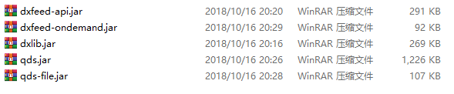

2.找到你的idea maven repository：

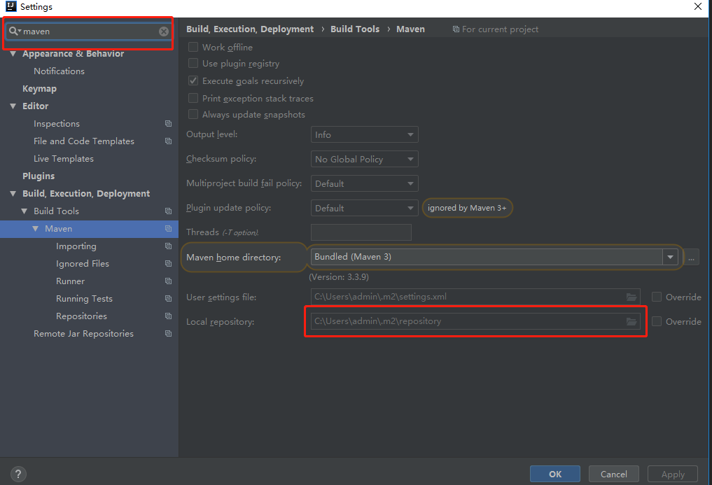

3.把对应的jar copy 到repository 目录中，如：

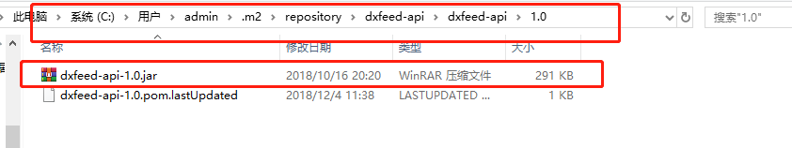

4.找到项目的pom.xml，以下操作：

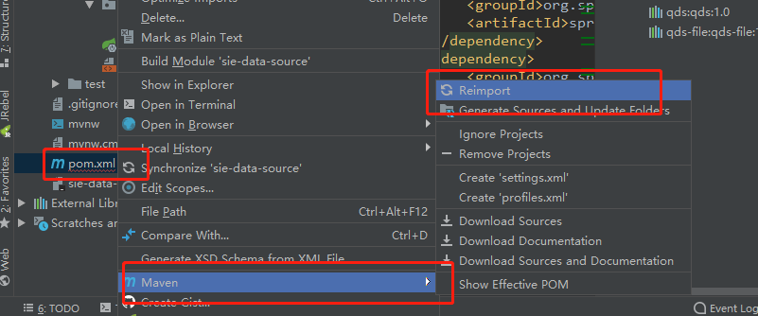

5.获取项目sie-data-source-0.0.1-SNAPSHOT.jar

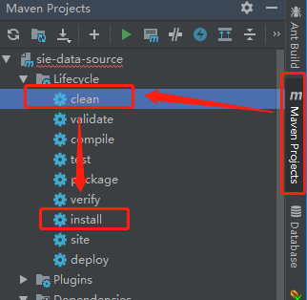

5.运行

1.开发运行

导入idea项目--确定依赖没问题-Application(run)

Windows java sdk cmd下运行：

Java -jar sie-data-source-0.0.1-SNAPSHOT.jar

2.linux服务器运行

java sdk cmd下运行：

Java -jar sie-data-source-0.0.1-SNAPSHOT.jar

后台运行jar：

nohup java -jar sie-data-source-0.0.1-SNAPSHOT.jar & > log.out

查看日志

tail -222f nohup.out